Муниципальное бюджетное дошкольное образовательное учреждение
детский сад №2 «Ромашка»

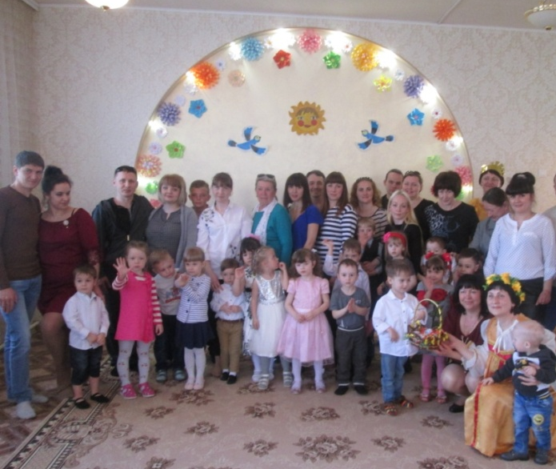

Музыкальный руководитель МБДОУ № 2:
Петренко Г.В.

г. Приморско - Ахтарск

Цель: приобщение детей и их родителей к народным традициям посредством русского фольклора; создание праздничного, весеннего настроения.
Задачи:
- учить воспринимать живое исполнение песен и танцев;
- развивать творческие способности взрослых и детей в процессе совместной деятельности, разговорную речь, коммуникативные навыки;
- приобщать к традиционной культуре, используя разные художественно-творческие жанры: песни, игры, танцы, загадки, сказки, стихотворения, скороговорки;
- содействовать созданию положительных эмоций в процессе общения со сверстниками и взрослыми, развивать творческую активность.
Предварительная работа:
- беседы о времени года – весне;
- рассматривание иллюстраций;
- слушание песен, хороводов;
- разучивание стихотворений;
- игра на детских музыкальных инструментах;
- приобщение родителей к изготовлению соответствующей атрибутики.
Музыкальный материал:
- «Танец с цветами» муз. А. Чугайкина;
- «Хоровод с солнышком» муз. Т. Панченко;
- «Игра с зонтиком» муз. М. Раухвергера;
- «Весенняя полька» муз. Л. Хисматулиной;
- «Веселый оркестр» муз. А. Чугайкина.
Материал и оборудование:
- костюмы Весны, Солнышка;
- бутафорские цветы (по количеству детей);
- зонтик;
- плоскостные лепестки трех цветов;
- музыкальные инструменты: деревянные ложки, бубны, колокольчики;
- сарафаны (2);
- платок;
- корзинка с угощением;
- музыкальный центр.
Место проведения – музыкальный зал.

Ход:
/В нарядно украшенный зал под музыку песни «Весна – красна» выходят родители и дети, рассаживаются на стулья, их встречает Ведущая – Весна
Весна - Здравствуйте, гости дорогие! Гости званные, долгожданные! Милости просим на наши семейные посиделки! Будьте как дома, не стесняйтесь, и на наших посиделках развлекайтесь!
Выхолит ребенок: Что за славный денек! Собрался народ!
Будем петь и шутить, всех вокруг веселить!
Песня «К нам гости пришли» муз. Ан. Александрова.
Дети проходят на места
Весна – Гости дорогие, вот мы с вами на празднике, а Солнышка не видать! Почему оно нас не встречает?! Скажем дружно: «Солнышко, выходи, тебя просят малыши!»
Дети и взрослые повторяют: «Солнышко, выходи, тебя просят малыши!»
Звучит музыка, выходит Солнышко (взрослый)
Солнышко - Здравствуйте, мои друзья!
Вас очень радо видеть я.
К вам на праздник, ребята, я принесла Зонтик! /Показывает/
Мой Зонтик не простой, а волшебный! Кто под ним постоит – как поэт заговорит!
Весна – Вот здорово! Солнышко, наши ребята о Весне и Солнышке стихи знают,
И сейчас для наших гостей их прочитают! … Под зонтик приглашается… (имя ребенка)
Чтение стихотворений:
1реб. - Пришла весна, весна - красна,
Посмотри-ка, дружок, зеленеет лужок!
Солнышко проснулось, деткам улыбнулось!
Птички прилетели, песенки запели!
2реб.- Лучики весенние солнце протянуло
И на праздник радостно к детям заглянуло!
Ласковое солнышко к нам в окошко светит,
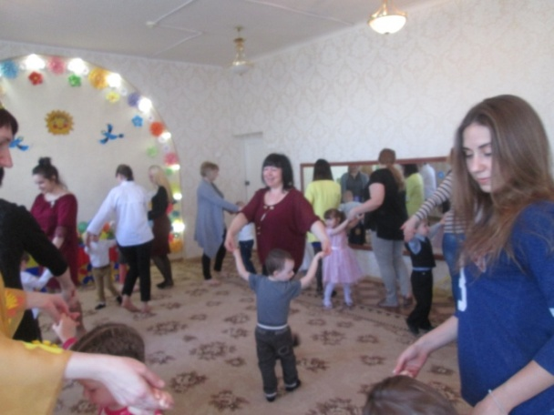
Золотые лучики подарило детям!
3реб – Ярко светит солнышко!
Птички чистят перышки.
К нам весна пришла опять
Хочется нам танцевать.
Солнышко – Вот теперь, ребята, вы знаете, что Зонтик мой волшебный и может исполнить любое желание!
Весна – Солнышко! Наши ребята приготовили веселый танец! Мы приглашаем наших гостей вместе с нами потанцевать!
Солнышко - Как хочу повеселиться, с вами в танце закружиться!
Зонтик мой кружи, кружи, всех на танец пригласи!
Под музыку кружится с зонтиком
«Весенняя полька» муз. Л. Хисматулиной
Парами в кругу - дети и взрослые
Весна – Русский народ любил скороговорки. Соберется, бывало, молодежь и устраивает соревнования: кто кого переговорит, кто скажет быстрее и без ошибок.
Викторина «Скороговорки»
«Три сороки-тараторки тараторили на горке!» (родители)
«Баранки, булки, куличи, пекутся в Белкиной печи!» (дети)
«Белка на дубу живет, Белка желуди грызет!» (родители)
«Колокольчик у Козленка звякнул весело и громко!» (дети)
Солнышко – Время игр настает, чтобы не засиделся честной народ!
Гости дружно выходите, лепесточки соберите!
Игра – Аттракцион «Цветочные букеты»
На ковре лежат разноцветные лепестки трех цветов, дети(3) и их мамы под музыку собирают цветок определенного цвета – красный, синий, желтый. По окончании игры выстраиваются у своего «цветочка». Игра проводится 1 раз.
Солнышко - Молодцы мамочки и ребята, какая веселая полянка получилась!
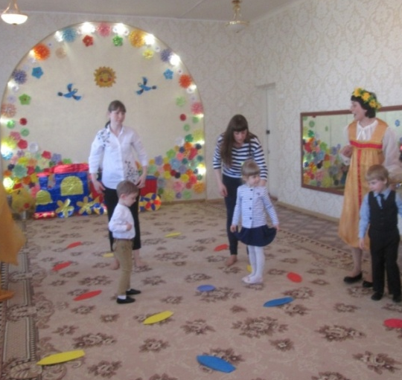
Дети и взрослые проходят на места под аплодисменты.
Зонтик мой кружи, кружи, сказку весеннюю к нам пригласи!
Под музыку кружится с зонтом.
Солнышко - Ребята, мой волшебный зонтик расскажет сказку. Не простую сказку, а музыкальную! А помогут мне наши дорогие гости!
Сказочка - шумелка «Курочка Ряба» с шумовыми инструментами
Родителям надевают соответствующие маски и раздают музыкальные инструменты
Жили – были дед да баба,
Вместе с курочкою Рябой,
Курочка всего одна,
И снесла яйцо она.
Большие деревянные ложки, маленькие деревянные ложки
А яйцо то непростое,
Словно солнце – золотое!
Колокольчик
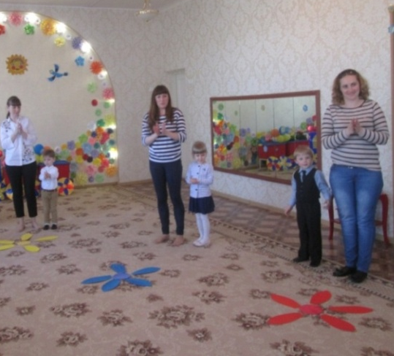
Его дед сначала бил,
Так и сяк и не разбил,
Большие деревянные ложки
Баба тоже его била,
Так и эдак, не разбила.
Маленькие деревянные ложки
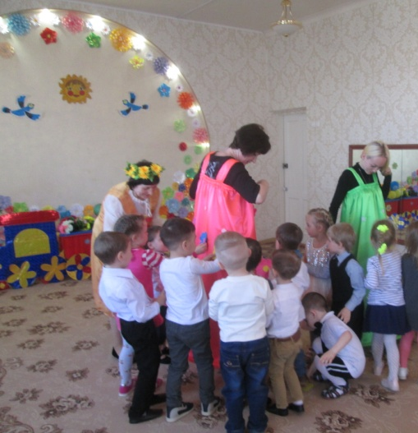
Мышка по столу бежала,
К своей норке поспешала,
Хвостиком яйцо задела,
Оно на пол полетело,
бубенцы
Дед и баба сидят, плачут,
Ряба курочка кудахчет,
Большие деревянные ложки, маленькие деревянные ложки
Не плачь, баба,
Не плачь, дед,
Снесу яичко другое,
Не златое, а простое.
колокольчик
Весна – Вот какую замечательную сказку рассказали нам дорогие гости!
Проводим их дружными аплодисментами!
/Гости проходят на места/
Весна – Есть еще одна игра, повеселимся, детвора? Ответы детей.
Мы с удовольствием приглашаем (мамочек) выйти к нам, а (ребята) помогут украсить сарафаны!
Обращается к детям: «Раз! Два! Три! Цветочки прикрепи!»
Игра – аттракцион «Модный сарафан»
Под музыку дети по очереди прикрепляют по одному цветочку на сарафан взрослого
Солнышко – Молодцы, ребята, как красиво украсили сарафаны своих мам! Они просто красавицы! Проводите замечательных мамочек на место!
Под аплодисменты (мамы) и дети проходят на места
Весна – А что б было веселей, на карусели прокатим всех детей! А гости нам помогут дружными аплодисментами!
Игра «Карусели»
Дети и взрослые под музыку двигаются по кругу легким бегом; на вторую часть музыки -
идут шагом, поднимая колени.
Игра проводится 2-3 раза.
Весна - Раз-два, раз-два! Вот и кончилась игра!». Дети под аплодисменты проходят на места.
Солнышко - Ребята! Вот, как мы славно повеселились! Но мне пора прощаться, за работу приниматься: землю согревать, всем тепло раздавать! До свидания, ребята!
Весна - До свидания, Солнышко! Мы с тобой еще встретимся. Под музыку Солнышко выходит из зала.
Весна - Обращается к гостям: На этом наши весенние посиделки подошли к концу. Будьте здоровы и счастливы! Всех приглашаем в группу на семейное чаепитие!
Список используемой литературы:

- Давыдова М. Сценарии музыкальных календарных и фольклорных праздников.// «ВАКО» М., 2011.
- Лунева Т.А. Музыкальные занятия. Разработки и тематическое планирование – младшая группа.// Волгоград. Учитель. 2014. – 191с.
- Суворова Т.И. «Танцуй, малыш» выпуск №2.// Санкт – Петербург. 2017.
- Вихарева Г.Ф. «Осенние картинки. Песни. Хороводы. Игры и пляски для детей.
- «Музыкальная палитра» // Санкт – Петербург, 2019.

